**暨南大学本科实验报告专用纸**

课程名称 java程序设计实验 成绩评定

实验项目名称 遍历与复制数组 指导教师 张庆丰

实验项目编号 0806016901 实验项目类型 实验地点 N502

学生姓名 张印祺 学号 2018051948

学院 信息科学技术学院 系 计算机科学系 专业 网络工程

实验时间 2020 年 10 月 21 日 下 午～ 10 月 21 日 下 午

1. **实验目的**

本实验目的是让学生掌握使用Array()类调用方法操作数组

1. **实验要求**

编写一个java应用程序，输出数组a的全部元素，并将数组a的全部或部分元素复制到其他数组中，然后改变其他数组的元素的值，再输出数组a的全部元素。

1. **程序代码**

**package** bao;

**import** java.util.Arrays;

**public** **class** CopyArray{

**public** **static** **void** main(String[] args) {

**int**[]a= {1,2,3,4,500,600,700,800};

**int**[] b,c, d;

System.***out***.println(Arrays.*toString*(a));

b=Arrays.*copyOf*(a, a.length);

System.***out***.println(Arrays.*toString*(b));

c=Arrays.*copyOf*(a,4);

System.***out***.println(Arrays.*toString*(c));

d=Arrays.*copyOfRange*(a,a.length-4,a.length);

System.***out***.println(Arrays.*toString*(d));

c[c.length-1]=-100;

d[d.length-1]=-200;

}

}

1. **实验结果**

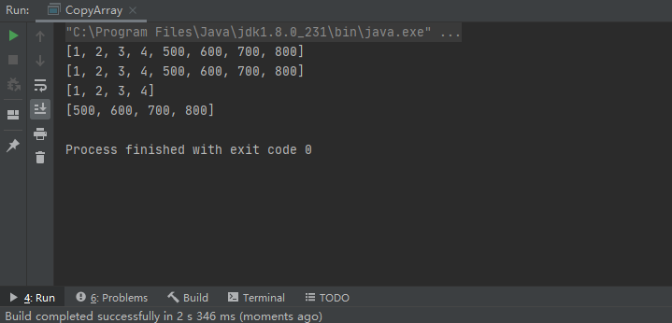

**五、感悟与提升**

在 Java 中实现数组复制分别有以下 4 种方法：

Arrays 类的 copyOf() 方法

Arrays 类的 copyOfRange() 方法

System 类的 arraycopy() 方法

Object 类的 clone() 方法

由于原数组 scores 的长度为 5，而要复制的新数组 newScores 的长度为a，因此在将原数组中的b个元素复制完之后，会采用默认值填充剩余b-a个元素的内容。

因为原数组 scores 的数据类型为 int，而使用 Arrays.copyOf(scores,8) 方法复制数组之后返回的是 Object[] 类型，因此需要将 Object[] 数据类型强制转换为 int[] 类型。同时，也正因为 scores 的数据类型为 int，因此默认值为 0。